Как сервер ИРБИС64 работает с файлами.

Файлы базы данных не открываются до тех пор, пока не потребуется реальное обращение к ним.

Первоначально база данных открывается в режиме GENERIC_READ с FILE_SHARE_READ|FILE_SHARE_WRITE

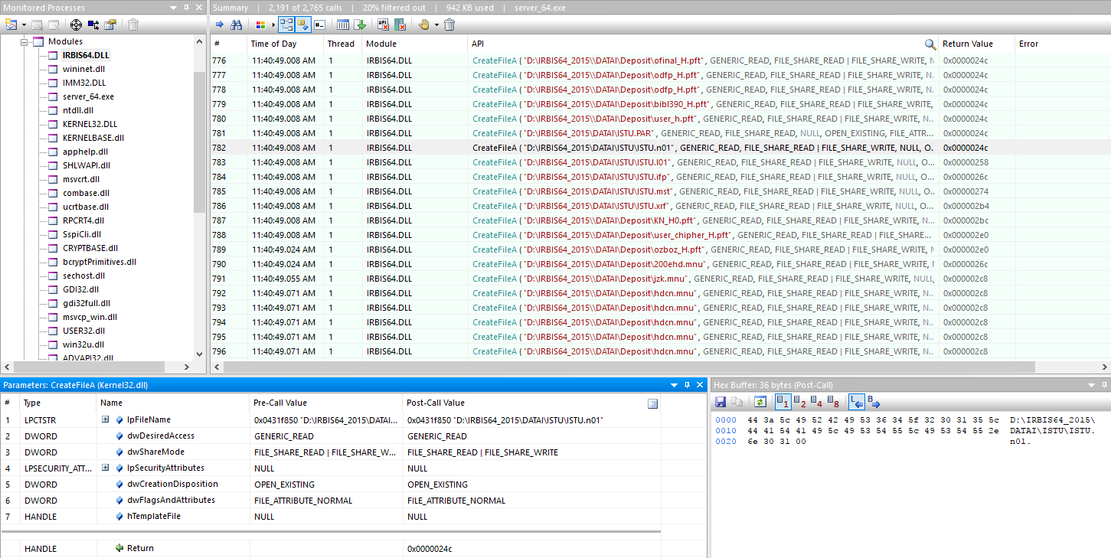

(обратите внимание, что CreateFileA для PAR-файла – только 781-й вызов!)

Перед модификацией захватывается создаётся и захватывается мьютекс с именем "IRBIS64_MUTEX" + имя базы.

Затем файлы открываются снова, но уже как GENERIC_READ|GENERIC_WRITE с FILE_SHARE_READ|FILE_SHARE_WRITE.

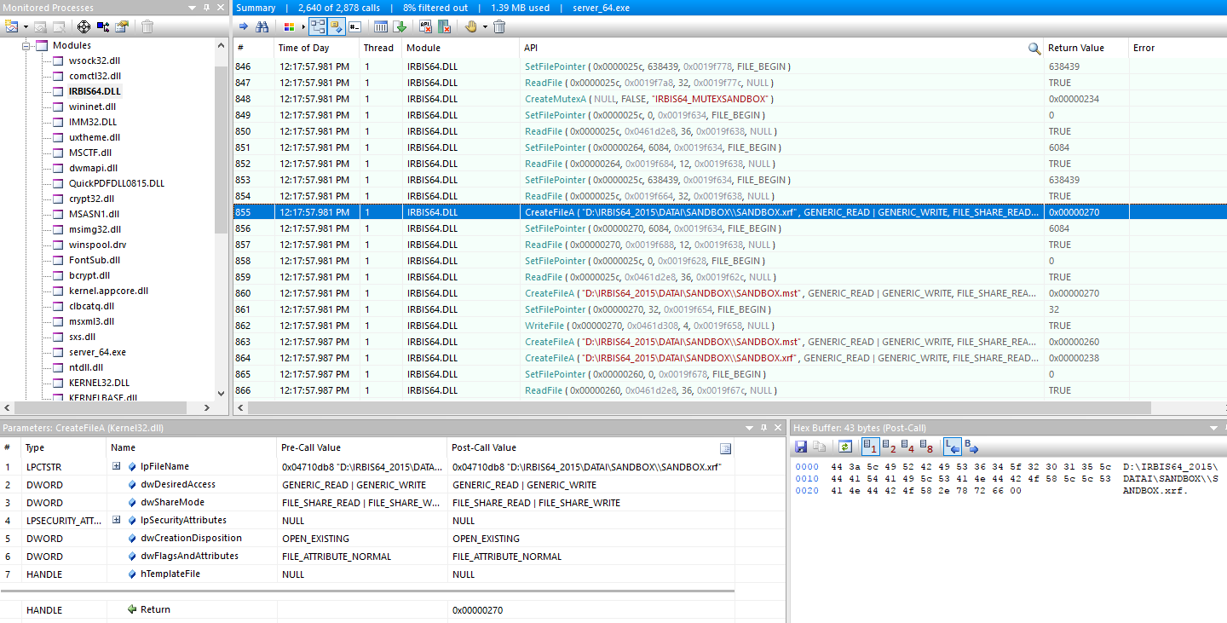

Мастер-файл блокируется путём записи четырёх байт 00 00 00 01 по смещению 0x20

